На основании Федерального закона от 6 октября 2003 г. № 131-ФЗ «Об общих принципах организации местного самоуправления в Российской Федерации», статьи 22 Устава Александровского муниципального округа, статьи 6 Регламента Думы Александровского муниципального округа, утвержденного решением Думы Александровского муниципального округа от 26.11.2019 № 33 «О принятии Регламента Думы Александровского муниципального округа», пункта 5.2 раздела 5 Положения о Думе Александровского муниципального округа, утвержденного решением Думы Александровского муниципального округа от 16.10.2019 № 8 «Об утверждении Положения о Думе Александровского муниципального округа Пермского края» Дума Александровского муниципального округа
РЕШАЕТ:
1. Избрать председателем Думы Александровского муниципального округа Пермского края на непостоянной основе Белецкую Людмилу Николаевну, депутата Думы Александровского муниципального округа Пермского края по избирательному округу № 2.
2. Разместить настоящее решение на сайте www.aleksraion.ru.
3. Настоящее решение вступает в силу с момента принятия.

Председатель Думы
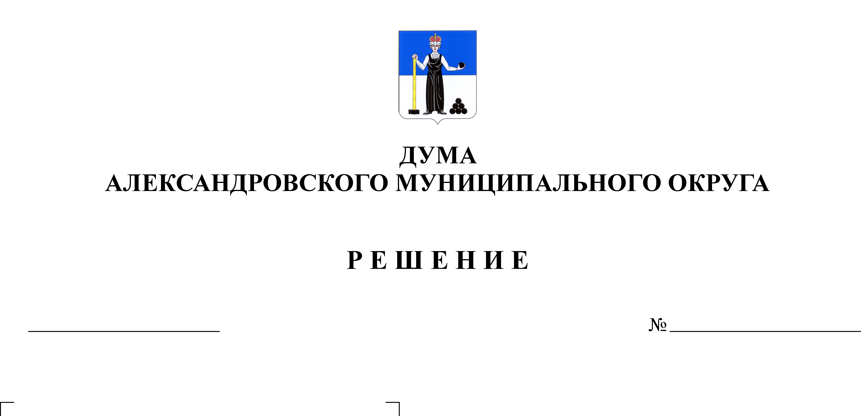
Александровского муниципального Л. Н. Белецкая

Об избрании председателя Думы Александровского муниципального округа Пермского края

14.01.2021

